**Ενότητα 2: Screenshots BPMN**

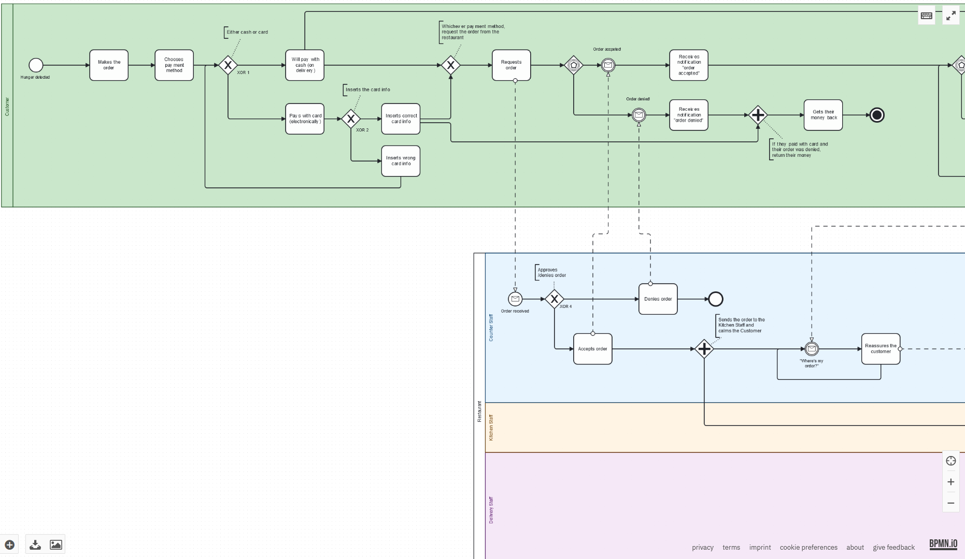

Εικόνα που περιέχει κείμενο, διάγραμμα, Σχέδιο, στιγμιότυπο οθόνης

Περιγραφή που δημιουργήθηκε αυτόματα